双鸭山市第一中学2015-2016学年度高二下学期
数学（文）第二次月考试题
一．选择题（5分*12=60分）
中华资源库 ziyuanku.com1.已知集合，则 ( )
（A） （B） （C） （D）
2.下列函数中，在区间 上为减函数的是( )
（A） （B） （C） （D）
3. 设p:实数x，y满足x>1且y>1，q: 实数x，y满足x+y>2，则p是q的( )
(A)充分不必要条件 (B)必要不充分条件
(C) 充要条件 (D) 既不充分也不必要条件
4. 已知a函数f(x)=x³-12x的极小值点，则a=( )
(A)-4 (B) -2 (C)4 (D)2
5.已知，则( )
(A) (B) (C) (D)
6．命题“对任意的，”的否定是（ ）
（A）. 不存在， （B）. 存在，
中华资源库 ziyuanku.com（C）. 存在， （D）. 对任意的，
7．已知f（x）是定义在R上的奇函数，当x≥0时，f（x）=3^{x}﹣1﹣m（m为常数），
则f（log₃）=（ ）
（A）．4 （B）．﹣4 （C）． （ D）．﹣
8.下列说法错误的是（ ）
（A）．命题“若x²-5x+6=0，则x=2”的逆否命题是“若x≠2，则x²-5x+6≠0”
（B）．已知命题p和q，若p∨q为假命题，则命题p与q中必一真一假
（C）．若x，y∈R，则“x=y”是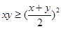的充要条件
（D）．若命题p：，则
9．函数y=f（x）的最小正周期为2，且f（﹣x）=f（x）．当x∈[0，1]时，f（x）=﹣x+1那么在区间[﹣3，4]上，函数y=f（x）的图象与函数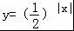的图象的交点个数是（ ）
中华资源库(A)．8 (B)．7 (C)．6 (D)．5
10.已知函数f（x）=x³+ax²+bx-a²-7a在x=1处取得极小值10，则a-b的值为（ ）
（A）．1 （ B）．﹣1 （C）．3 （D）．﹣1或3
11.函数y=2x²–e^{|x|}在[–2,2]的图像大致为( )
（A）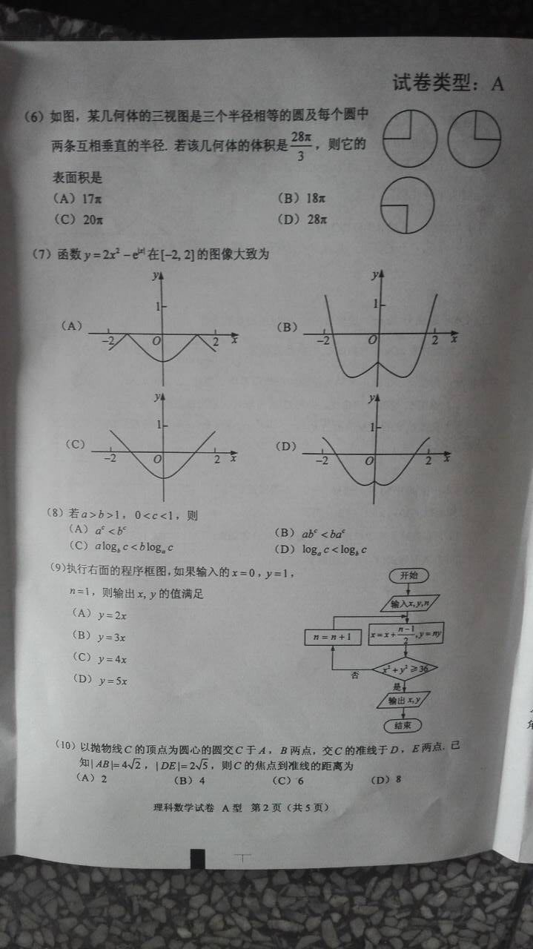（B）
（C）（D）
12.已知函数f(x)的导函数为f′(x)=5+cosx，x∈(-1，1)，且f(0)=0，f(1-x)+f(1-x²)＜0，则实数x的取值范围为（ ）
（A）．(0，1) （B）． (C)． （D）．
二．填空题（5分*4=20）
13.若函数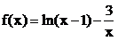的零点在区间(k，k+1)(k∈Z)上，则k的值为______
14.已知函数y＝f(x)是定义在R上的奇函数，且当x∈(－∞，0)时不等式f(x)＋xf′(x)＜0成立， 若a＝3^{0.3}f(3^{0.3})，b＝(log_{π}3)f(log_{π}3)，c＝(log₂ 0.25)f(log₂ 0.25)，则a，b，c的大小关系是_______
15. 若函数= x³+3x²-2在区间（a，a+6）上存在最小值，则实数a的取值范围是___________
16．已知函数f（x）=x³+x﹣6，若不等式f（x）≤m²﹣2m+3对于所有x∈[﹣2，2]恒成立，则实数m的取值范围是 ．
三．解答题. 17（10分）18.19.20.21.22 (12分*5=60分)（ 总计70分）
17.选修4-4：坐标系与参数方程（本题满分10分）
在平面直角坐标系xOy中，直线l的参数方程为 （t为参数），以原点为极点，x轴的正半轴为极轴建立极坐标系，曲线C的极坐标方程为，直线l与曲线C交于A，B两点.
（1）求曲线C的直角坐标方程；
中华资源库（2）求线段AB的长.

18.（本题满分12分）函数f（x）的定义域为D={x|x≠0}，且满足对于任意x₁、x₂∈D，
ziyuanku.com有f（x₁x₂）=f（x₁）+f（x₂）．
（1）求f（1）的值；
（2）判断f（x）的奇偶性并证明；
（3）如果f（4）=1，f（3x+1）+f（2x﹣6）≤3，且f（x）在（0，+∞）上是增函数，求x的取值范围．
来源：www.ziyuanku.com

19．（本题满分12分）已知函数f（x）=x²﹣2ax+2lnx，
（1）若曲线y=f（x）在x=1处的切线与直线y=2x+4平行，试求实数a的值；
（2）若函数f（x）在定义域上为增函数，试求实数a的取值范围；

20．（本题满分12分）设函数
（1）求曲线在点处的切线方程；
www.ziyuanku.com（2）设，若函数有三个不同零点，求c的取值范围；

21．（本题满分12分）已知函数f（x）=$\frac{1}{2}$x²-alnx（a∈R）．
（1）求函数f（x）的单调区间；
（2）求证：x＞1时，3x²+6lnx＜4x³．

22.（本题满分12分）已知函数.
(1) 证明: 曲线y = f (x) 与曲线有唯一公共点.
(2) 设a<b, 比较与的大小, 并说明理由.

中华资源库 ziyuanku.com来源：ziyuanku.com

